Продажа объектов недвижимого имущества производственного назначения, расположенных по адресу: Нижегородская область, Починковский район, поселок Ужовка, улица Советская, дом 40

Наименование аукциона в электронной форме: открытый аукцион в электронной форме на электронной торговой площадке (ООО ЭТП ГПБ) на право заключения договора купли-продажи имущества.
Сведения о продавце (собственнике) имущества: ООО «Газпром трансгаз Нижний Новгород». ООО «Газпром трансгаз Нижний Новгород». Контактные лица: Сурякова Мария Владимировна тел.: 8 (831) 431-18-08, 8-910-100-48-62, M.Suryakova@vtg.gazprom.ru, факс: 8 (831) 430-81-28, e-mail: ceo@vtg.gazprom.ru, Хохлова Наталья Николаевна, тел.: 8(83197)25-3-67, stepashinann@vtg.gazprom.ru.
Все замечания и предложения по процедуре проведения настоящих торгов просим сообщать ПАО «Газпром»: e-mail: inf@adm.gazprom.ru.
Организатор торгов / Оператор электронной площадки: ООО ЭТП ГПБ официальный сайт: https://etp.gpb.ru, тел.: 8-800-100-66-22, 8 (495) 276-00-51, доб. №№ 422, 421, e-mail: a.kuznecova@etpgpb.ru , v.lysenin@etpgpb.ru.
Документация об аукционе в электронной форме размещается в сети Интернет на сайте: ЭТП ГПБ https://etp.gpb.ru/.
Предмет аукциона в электронной форме: право заключения договора купли-продажи на объекты расположенные по адресу: Нижегородская область, Починковский район, поселок Ужовка, улица Советская, дом 40.

Выставляемое на торги недвижимое имущество:

Нежилое здание – завод ЖБИ №22 производственной базы п. Ужовка (объект является объектом незавершенным строительством) (производственное). Общая площадь (по наружному обмеру): 5938,70 кв.м., Готовность: 33,00%, инвентарный номер: 04141, литер: 12К. | 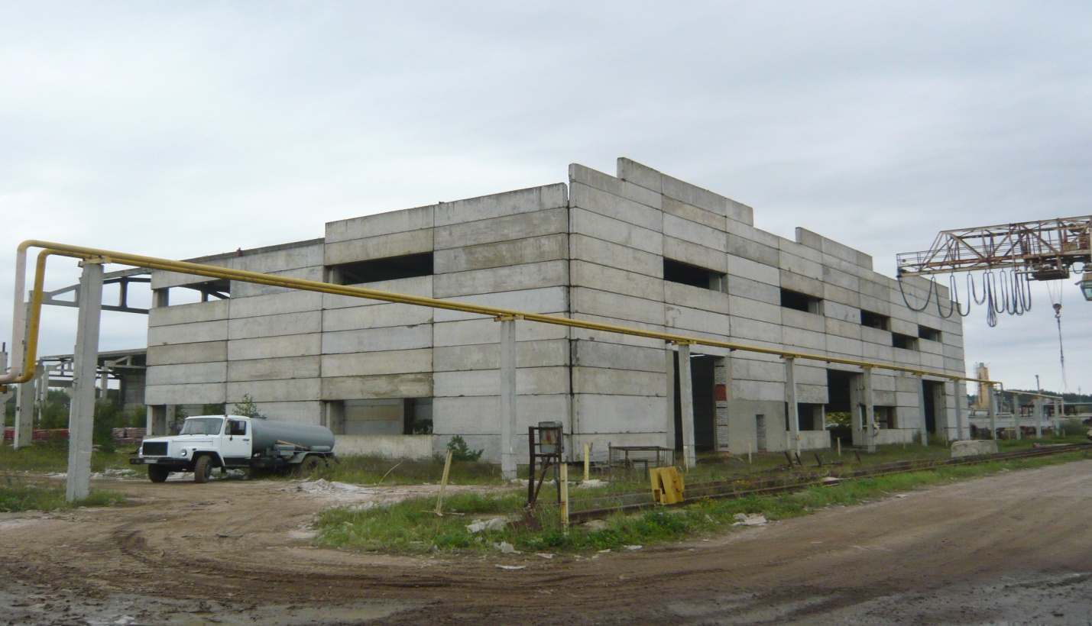
Тепловозо - вагонное депо производственной базы п. Ужовка (объект является объектом незавершенным строительством) (производственное). Общая площадь (по наружному обмеру): 845,60 кв.м., Готовность: 56,00%, инвентарный номер: 04141, литер: 14К. | 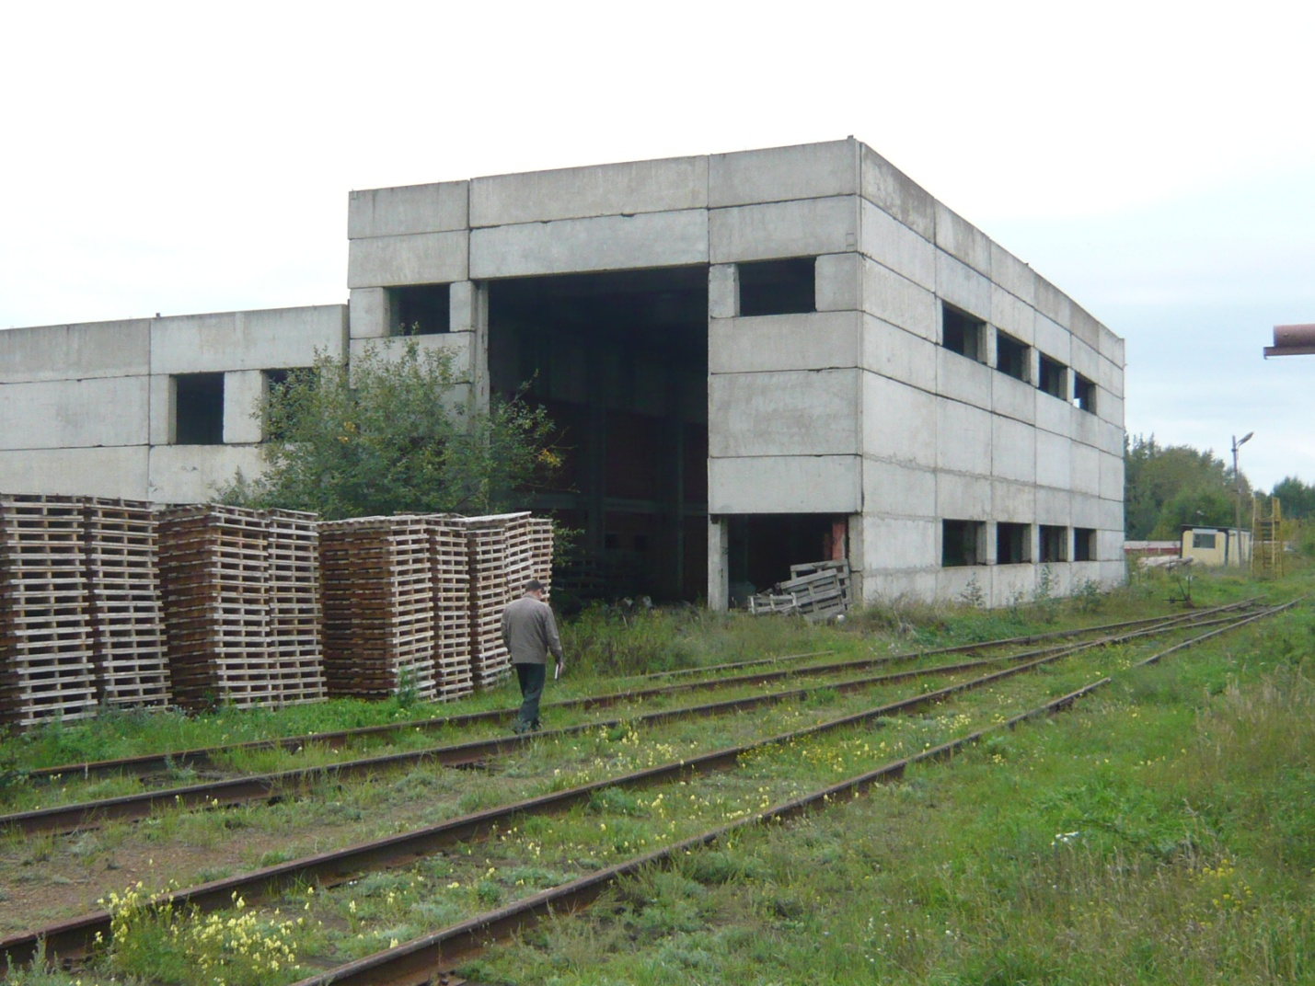
Нежилое здание - здание МББУ производственной базы п. Ужовка (производственное), площадь: общая 755,00 кв.м, инвентарный номер: 04141, литер: 13К, этажность:1. | 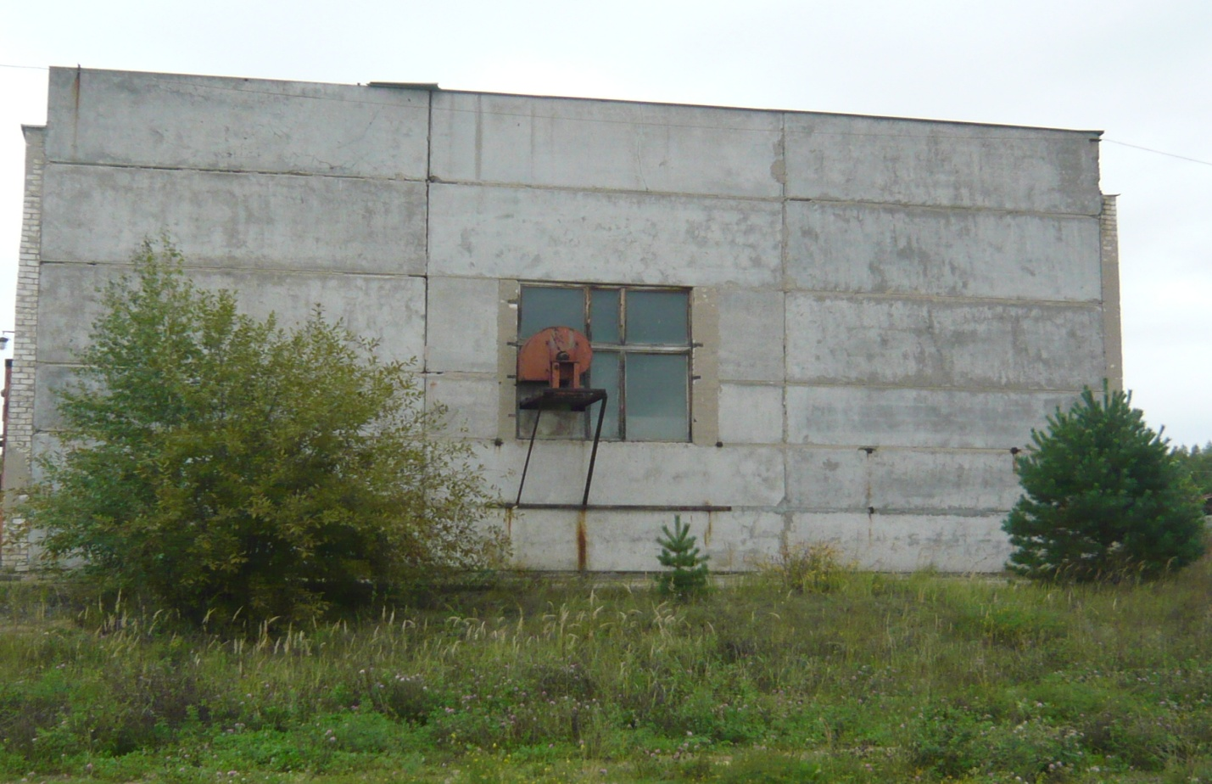
Нежилое отдельно стоящее здание – лесопильное отделение, площадь: общая 314,10 кв.м, в том числе основная 270,50 кв.м., этажность: 1. | 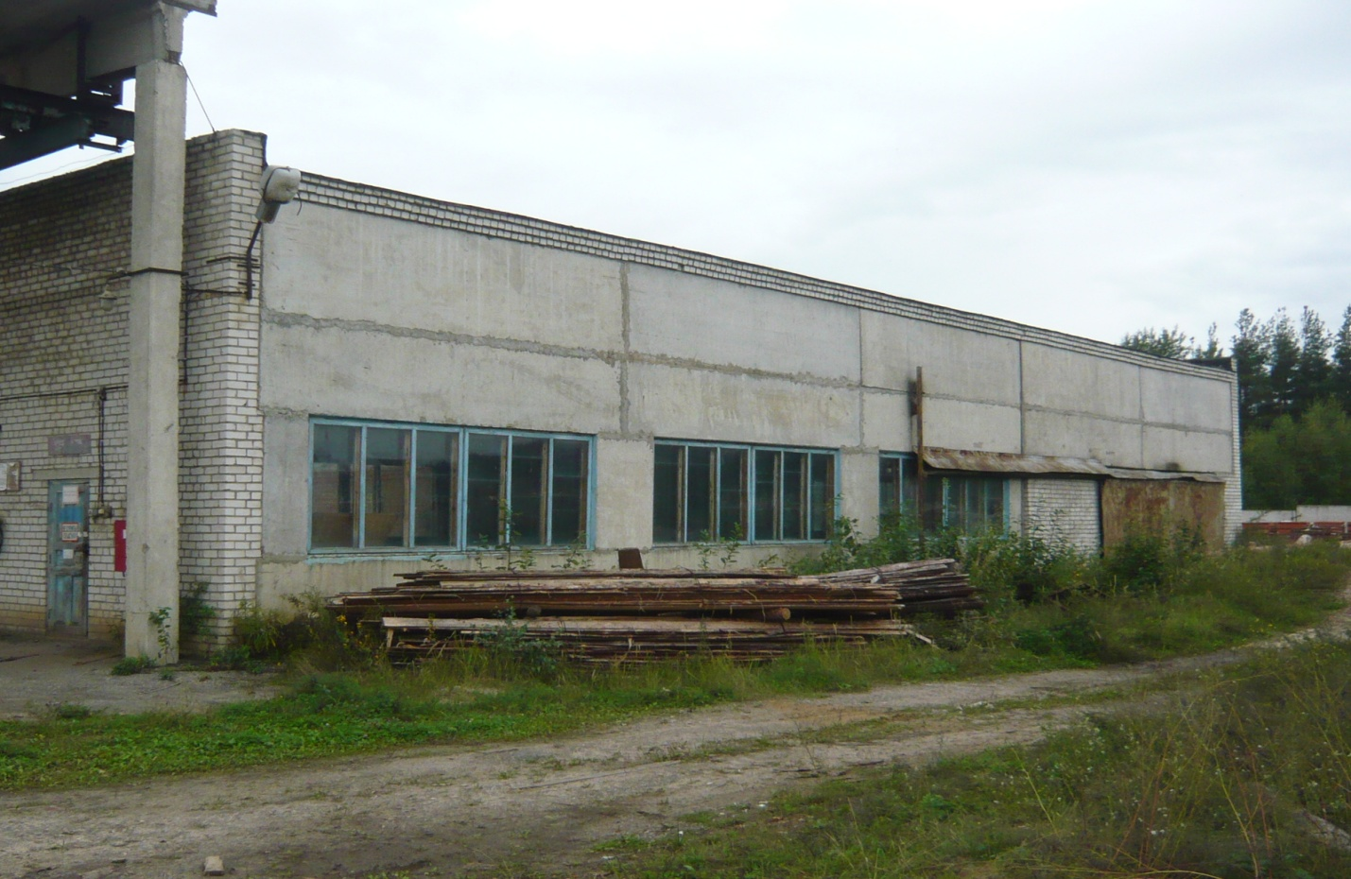
Нежилое отдельно стоящее здание – строительный цех, площадь: общая 1134,00 кв.м, в том числе основная 1009,20 кв.м., этажность: 2. | 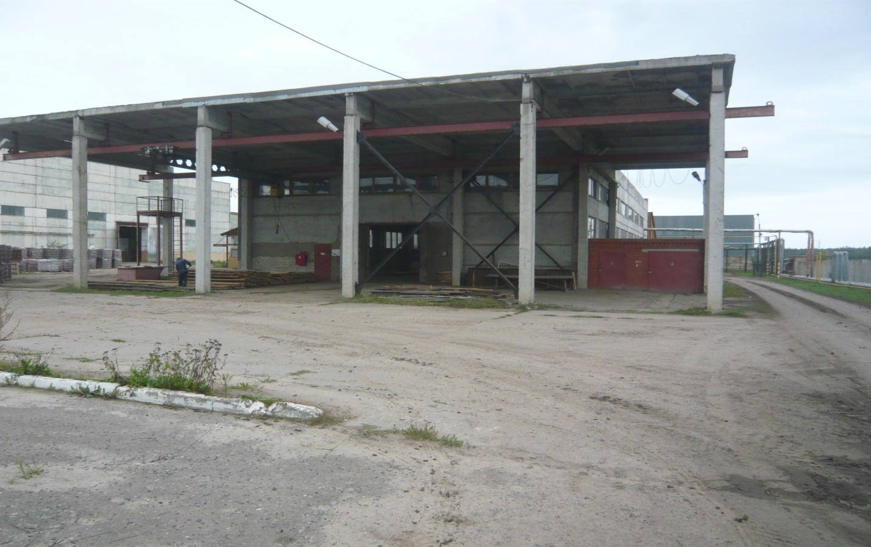
Сооружение – склад готовой продукции завода ЖБИ №22 производственной базы п. Ужовка (для складирования продукции завода ЖБИ), инвентарный номер: 04141, литер: 16К, площадь покрытия: 1986 кв.м. | 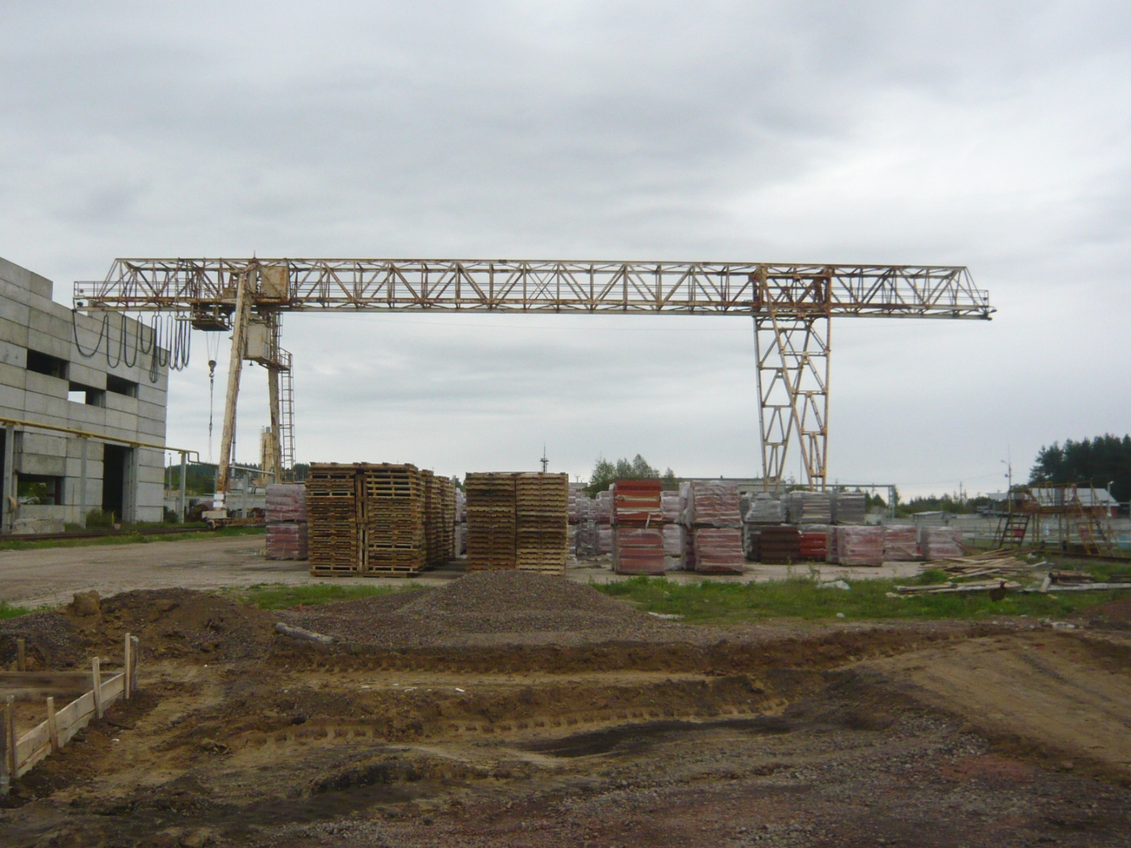
Нежилое отдельно стоящее здание-столовая-магазин, площадь: общая 660,20 кв. м., в том числе основная 405,80 кв. м., Этажность:1 | 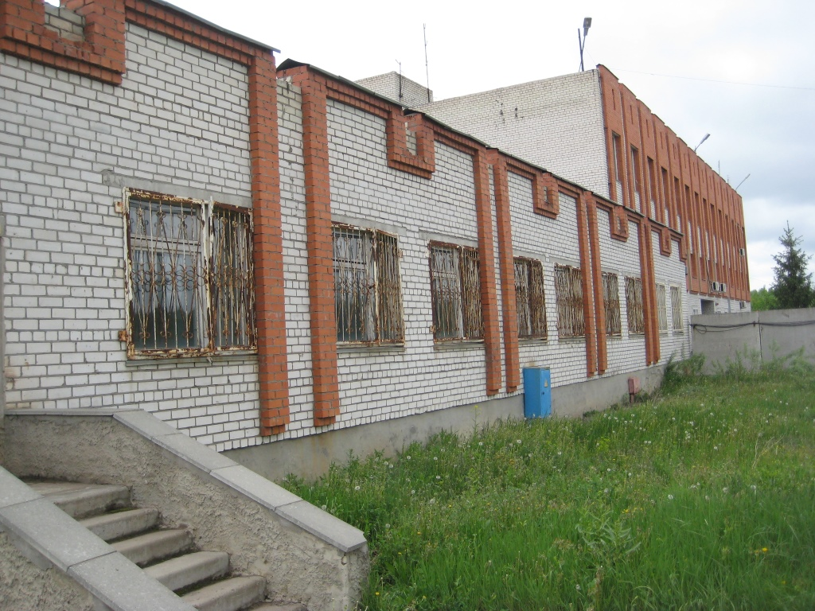
Имущество выставляется на торги одним лотом

Описание объектов продажи:

Объекты расположены на земельном участке площадью 147400 кв.м. по договору аренды земельного участка со множественностью лиц на стороне Арендатора № 79 сроком действия от 09.03.2011 года до 17.12.2059 года (Управление Федеральной службы государственной регистрации, кадастра и картографии по Нижегородской области дата регистрации 09.03.2011 г., № регистрации 52-52-16/003/2011-269). Площадь арендуемого земельного участка ООО «Газпром трансгаз Нижний Новгород» составляет 30883,39 кв.м.
На вышеуказанные объекты недвижимого имущества зарегистрировано право собственности. Обременения отсутствуют.

Начальная стартовая цена: 3 390 000,00 (Три миллиона триста девяносто тысяч) рублей 00 копеек, в том числе НДС 20 %.
Шаг повышения цены: 5 000 (Пять тысяч) рублей 00 копеек.
Время ожидания ценовых предложений (на этапе проведения торгов): 10 минут.

Заявка на участие в аукционе:

Форма заявки: в соответствии с документацией об аукционе в электронной форме и регламентом ЭТП ГПБ https://etp.gpb.ru/.
Порядок подачи заявок: в соответствии с документацией об аукционе в электронной форме и регламентом ЭТП ГПБ https://etp.gpb.ru/.
Дата и время начала приема заявок: 23.10.2020 c 10:00 по московскому времени.
Дата и время окончания приема заявок: 23.11.2020 до 10:00 по московскому времени.
Размер обеспечения заявки для участия в аукционе в электронной форме составляет: 339 000,00 (Триста тридцать девять тысяч) рублей.
Обеспечение заявки (Задаток) должно поступить на счет ООО ЭТП ГПБ не позднее 10:00 по московскому времени 23.11.2020 по следующим реквизитам:
ООО ЭТП ГПБ (ИНН 7724514910), р/сч.: 40702810300000017639, кор. сч. 30101810200000000823, БИК 044525823, в Банк ГПБ (АО) г. Москва.
Порядок внесения обеспечения заявки и возврата: в соответствии с документацией об аукционе в электронной форме и регламентом ЭТП ГПБ https://etp.gpb.ru/.
Дата рассмотрения заявок: 23.11.2020 до 18:00 по московскому времени.
Дата начала проведения торгов в электронной форме: 24.11.2020 в 14:00 по московскому времени.

ЭТАПЫ ПРОВЕДЕНИЯ АУКЦИОНА (ТОРГОВ)

Подача заявки на участие в аукционе:
ЭТП обеспечивает для Участников торгов функционал подачи заявок на участие в аукционе.
Формирование и направление заявки на участие в процедуре производится Участником торгов в соответствии с Руководством пользователя ЭТП, которое размещается в открытой части ЭТП.
Срок представления (приема) заявок на участие в процедуре определяется Заказчиком в соответствии с данным извещением и документацией к процедуре.
Участник торгов вправе подать заявку на участие в процедуре реализации имущества в любой момент, начиная с момента размещения на сайте площадки извещения о проведении процедуры, и до предусмотренных извещением и документацией о процедуре даты и времени окончания срока подачи заявок. Заявки направляются Участником торгов на ЭТП в форме электронных документов, подписанных с помощью ЭП.
По факту поступления на ЭТП заявки на участие в процедуре, ЭТП осуществляет блокировку денежных средств на лицевом счете Участника торгов в размере суммы обеспечения заявки на участие в процедуре.
Участник торгов вправе отозвать заявку на участие в процедуре не позднее окончания срока подачи заявок в соответствии с Руководством пользователя ЭТП, которое размещается в открытой части ЭТП.
Подача заявителем заявки на участие в процедуре является согласием заявителя на списание денежных средств, находящихся на его лицевом счете в качестве платы за участие в процедуре в случае признания такого заявителя победителем, в размере, указанном в Регламенте ЭТП ГПБ.

Требования к Участникам:
Для участия в торгах необходимо зарегистрироваться на ЭТП ГПБ и внести обеспечение заявки в соответствии с регламентом ЭТП https://etp.gpb.ru/.
В установленный в извещении и аукционной документации срок представить:
заявку на участие в торгах, которая должна содержать следующие сведения: наименование, организационно-правовая форма, место нахождения, почтовый адрес заявителя, банковские реквизиты, номер ОГРН (для юридического лица); фамилия, имя, отчество, паспортные данные, сведения о месте жительства заявителя (для физического лица); номер контактного телефона, адрес электронной почты заявителя, ИНН; и приложить следующие документы:
сканированную копию выписки из ЕГРЮЛ (для юридического лица), выписку из ЕГРИП (для ИП) полученные не позднее, чем за 1 месяц до подачи заявки, сканированные копии документов, удостоверяющих личность (для физического лица и ИП), надлежащим образом заверенного перевода на русский язык документов о государственной регистрации юридического лица или государственной регистрации физического лица в качестве индивидуального предпринимателя в соответствии с законодательством соответствующего государства (для иностранного лица);
сканированную копию решения об одобрении или о совершении крупной сделки, сделки с заинтересованностью, если требование о необходимости наличия такого решения для совершения крупной сделки или сделки с заинтересованностью установлено законодательством Российской Федерации и (или) учредительными документами юридического лица и если для участника открытых торгов приобретение имущества или внесение задатка является крупной сделкой или сделкой с заинтересованностью; согласие собственника государственного или муниципального предприятия в случае, если это необходимо в соответствии с уставом предприятия (для юридического лица); нотариально удостоверенное согласие супруга на приобретение указанного имущества (для физического лица);
сканированную копию документа, подтверждающего полномочия руководителя;
доверенность или иной документ, подтверждающий полномочия лица, действовать от имени заявителя (в случае подачи заявки уполномоченным лицом);
информацию о цепочке собственников, включая бенефициаров (в том числе конечных), с подтверждением соответствующими документами.
Непредставление вышеперечисленных документов может служить основанием для не допуска к участию в аукционе.

Рассмотрение заявок и допуск к участию в торгах:
ЭТП обеспечивает для пользователей Организаторов / Заказчиков, функционал по рассмотрению заявок на участие в процедурах в соответствии с Руководством оператора ЭТП, которое размещается в открытой части ЭТП.
Сроки рассмотрения заявок устанавливаются Организатором в ходе публикации извещения о проведении процедуры и определяется собственными потребностями или внутренними регламентами (при их наличии) Организатора.
На ЭТП ведется учет принятых, возвращенных и отозванных заявок на участие в процедурах. В течение одного дня после окончания срока подачи заявок, установленного Организатором, заявки становятся доступны для рассмотрения.
Организатор производит рассмотрение заявок в срок рассмотрения, указанный им в процессе публикации извещения о проведении процедуры.
По итогам рассмотрения заявок Организатор принимает решение о допуске (об отказе в допуске) Пользователей к участию в торгах и формирует протокол рассмотрения заявок.

Участник не допускается к участию в торгах в следующих случаях:
заявка подана лицом, не уполномоченным Участником на осуществление таких действий;
представлены не все документы по перечню, опубликованному в Информационном сообщении о проведении торгов;
участником представлены недостоверные сведения.

Порядок проведения торгов:
Пользователь, допущенный к участию в торгах, приобретает статус Участника с момента оформления Протокола об определении Участников торгов.
ЭТП обеспечивает функционал проведения аукциона / редукциона. Инструкция по участию в аукционе доступна в Руководстве пользователя ЭТП, которое размещается в открытой части ЭТП.
ЭТП обеспечивает проведение аукциона в назначенные дату и время проведения, указанную в извещении при условии, что по итогам рассмотрения заявок к участию в процедуре были допущены не менее двух Участников торгов. Начало и окончание проведения аукциона, а также время поступления ценовых предложений определяется по времени сервера, на котором размещена ЭТП.
Сроки и шаг подачи ценовых предложений в ходе аукциона / редукциона указывается Организатором в извещении о проведении аукциона.
С момента начала проведения аукциона Участники торгов вправе подать свои предложения о цене договора.
Время, оставшееся до истечения срока подачи ценовых предложений, продлевается автоматически после поступления очередного предложения о цене договора.
Повышение начальной цены производится на «шаг аукциона», указанного Организатором при публикации извещения о проведении процедуры.
Участник аукциона не вправе подавать предложение о цене договора, равное предложению или меньшее, чем предложение о цене договора, которое было подано им ранее.
В случае если участник подал предложение о цене договора, равное цене, предложенной другим участником, лучшим признается предложение о цене договора, поступившее ранее других предложений.
Каждое ценовое предложение, подаваемое в ходе процедуры, подписывается ЭП.
В случае если с момента приема последнего предложения или с момента начала аукциона в течение времени ожидания поступления ценовых предложений, указанного в извещении о проведении процедуры, не было подано ни одного предложения, аукцион автоматически завершается.
В случае если торги проведенные по комбинированной схеме по продаже имущества были признаны несостоявшимися по причине наличия только одного участника, реализация этого имущества может быть произведена путем направления такому участнику оферты с указанием цены, которая не может быть ниже начальной цены реализации актива.
Возврат задатка всем участникам торгов, за исключением победителя торгов, производится в течение пяти рабочих дней со дня подписания протокола о результатах проведения торгов.

Подведение итогов:
По факту завершения аукциона на ЭТП Организатору доступен функционал рассмотрения вторых заявок Участников торгов и принятия решения о выборе победителя.
Участник, который предложил наиболее высокую цену договора и заявка которого соответствует требованиям извещения и документации о процедуре, признается победителем.
По факту окончания процедуры Организатор / Заказчик публикует протокол подведения итогов. Такой протокол должен содержать:
наименование Участников торгов, подавших заявки;
наименование победителя;
указание мест, занятых другими участниками.
основание отклонения заявки с указанием пункта извещения, которому не соответствует заявка.

Порядок заключения договора купли-продажи, порядок расчетов:
Договор купли-продажи заключается между Продавцом и Победителем торгов в срок не позднее 45 (Сорока пяти) рабочих дней с даты оформления Протокола об итогах торгов.
Оплата Имущества Победителем торгов осуществляется в порядке и сроки, установленные договором купли-продажи.
В случае уклонения (отказа) Победителя торгов от подписания Протокола об итогах торгов, заключения в указанный срок договора купли-продажи Имущества или неисполнения в установленный срок обязательства по оплате Имущества он лишается права на его приобретение.
Переход прав на реализованное Имущество осуществляется в соответствии с договором купли-продажи.

